Уважаемые родители, в каждой семье бывают ситуации, когда ребенок остается дома один. Чтобы не случилось беды, предлагаем Вам ряд простых советов, как сделать ситуацию «один дома» безопасной для ребенка и спокойной для Вас.
Ох, и придумаю

ч
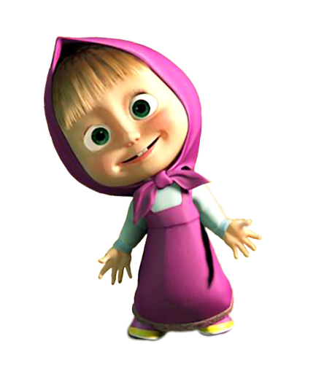
Проведите с ребенком беседу, объясните, какие из окружающих его предметов способны причинить ему травму, пользование какими приборами для него категорически запрещено.
Займите ребенка безопасными играми.
Уберите с плиты кастрюли и чайники с горячей водой – опрокинув их, ребенок может получить ожоги.
Проверьте правильность размещения игрушек, они не должны находиться на высоте, превышающей рост ребенка, так как ребенок, пытаясь достать игрушку со шкафа, может получить травму при падении.
Выключите и по возможности изолируйте от ребенка все электроприборы, представляющие для него опасность.
Приберите спички, острые, легко бьющиеся и легковоспламеняющиеся предметы.
Уберите от ребенка лекарства и медицинские препараты (таблетки, растворы, мази), средства для мытья посуды и уборки помещения. Они могут вызвать раздражение слизистой глаз, ожоги поверхности кожи, отравление.
Обязательно научите ребенка пользоваться телефоном, пусть звонит вам по любому поводу, не ругайте его за это, лучше поговорить лишний раз по телефону, даже по пустяку, чем корить себя потом, если что-то случиться.

Если малыш боится, а тем более плачет, ни в коем случае нельзя насильно оставлять его дома одного. Иначе понадобится очень много времени, чтобы избавить его от страхов, и еще очень долго он не сможет оставаться в одиночестве даже в соседней комнате!

Любая общепринятая норма должна быть осознана и принята маленьким человеком – только тогда она станет действенным регулятором его поведения. Прямолинейное, декларативное требование соблюдать принятые в обществе правила поведения чаще всего оказываются малоэффективными. Ребенок должен запомнить:
• Когда открываешь воду в ванной или в кухне, первым отворачивай кран с холодной водой. Чтобы не обжечься, добавляй горячую воду постепенно.
• Никогда не прикасайся к электрическому прибору (стиральная машина, чайник, фен и т.д.), когда у тебя мокрые руки, потому что вода – хороший проводник электричества, и ты можешь получить сильный удар током.
• Не трогай экраны включенного телевизора или компьютера. На экране может скопиться статический электрический заряд, и тогда тебя ударит током.
Проявите терпение, творчество и вы не просто дадите ему сумму знаний, а сформируете умение правильно себя вести в различных ситуациях. Безопасность ребенка является основным звеном в комплексе воспитания ребенка.
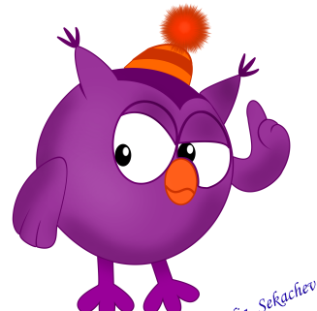
Помните, ребенок дошкольник еще очень мал, чтобы находиться одному. Оставляйте его без присмотра только в случае крайней необходимости.

